# Bloque de preguntas: electric_gal_circuitos

1. Cal delas NON corresponde a un circuíto eléctrico?

a) Sempre haberá algunha transformación de enerxía.

b) Se produce sempre que hai unha corrente eléctrica.

c) Sempre produce calor.

d) Sempre ten que haber un elemento que forneza enerxía eléctrica.

1. Cales son os tipos de elementos que podo atopar nun circuíto eléctrico?

a) Xeradores, cables, interruptores e conmutadores

b) Pilas, cables, resistencias e interruptores

c) Xeradores, condutores, aparatos eléctricos e elementos de control

d) Xeradores, condutores, receptores e elementos de control

1. Se xuntamos dúas pilas de 1,5V deste xeito... cal será a voltaxe total?

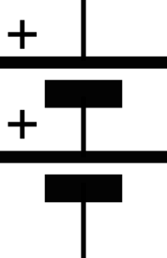

a) 0,75V

b) 1,5V

c) 1,33V

d) 3V

1. Se xuntamos dúas resistencias de 4Ω deste xeito... cal será a súa resistencia equivalente?

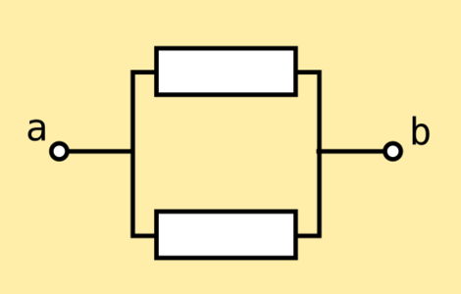

a) 3Ω

b) 2Ω

c) 4Ω

d) 8Ω

1. Como se chaman os elementos dun circuíto que fornecen os electróns?

a) Xeradores

b) Elementos de control

c) Condutores

d) Receptores

1. Como se chaman os elementos dun circuíto que transforman a electricidade noutro tipo de enerxía?

a) Elementos de control

b) Transformadores

c) Xeradores

d) Receptores

1. Como se chaman os elementos dun circuíto que permiten o paso da corrente entre un compoñente e outro?

a) Condutores

b) Xeradores

c) Receptores

d) Elementos de control

1. Como se chaman os elementos dun circuíto que nos permiten facer que a corrente circule por onde nós queremos?

a) Elementos de control

b) Xeradores

c) Condutores

d) Receptores

1. Cal non é un xerador?

a) Motor

b) Pila

c) Batería

d) Toma de rede

1. Cal consideramos un condutor?

a) Interruptor

b) Pulsador

c) Aluminio

d) Cable

1. Cal non sería un receptor?

a) Resistencia

b) Motor

c) Pila

d) Lámpada

1. Cal non é un elemento de control?

a) Cable

b) Conmutador

c) Interruptor

d) Pulsador

1. A que compoñente se corresponde o símbolo da figura?

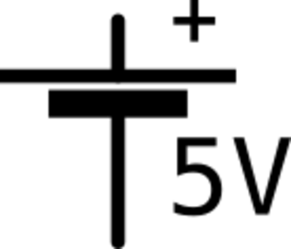

a) Xerador de corrente alterna

b) Batería ou pila

c) Motor

d) Toma de terra

1. A que compoñente se corresponde o símbolo da figura?

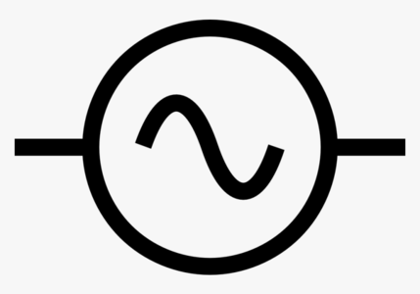

a) Motor eléctrico

b) Batería ou pila

c) Lámpada

d) Xerador de corrente alterna

1. A que compoñente se corresponde o símbolo da figura?

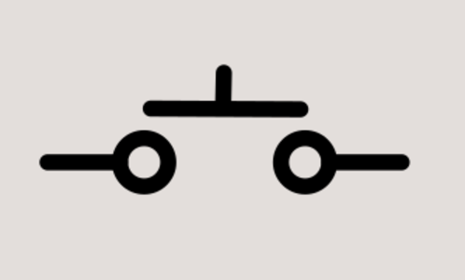

a) interruptor

b) pulsador

c) conmutador

d) pila

1. A que compoñente se corresponde o símbolo da figura?

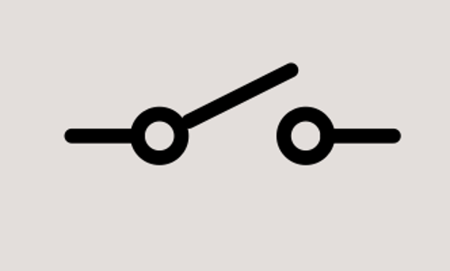

a) pulsador

b) interruptor

c) botón

d) conmutador

1. A que compoñente se corresponde o símbolo da figura?

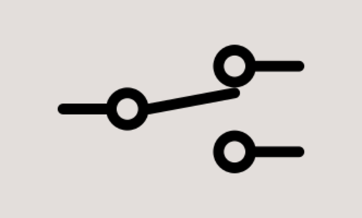

a) pulsador

b) fusible

c) conmutador

d) interruptor

1. A que compoñente se corresponde o símbolo da figura?

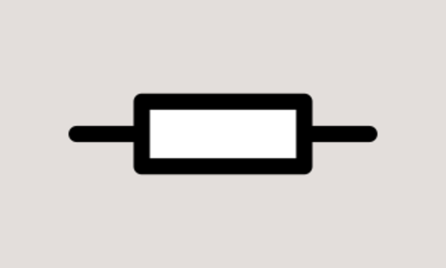

a) lámpada

b) pila

c) resistencia

d) interruptor

1. A que compoñente se corresponde o símbolo da figura?

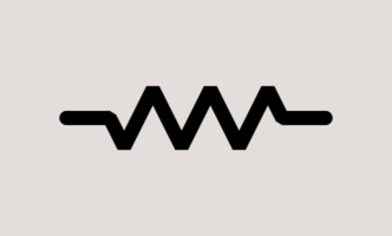

a) interruptor

b) resistencia

c) pila

d) lámpada

1. A que compoñente se corresponde o símbolo da figura?

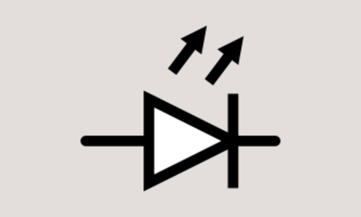

a) Motor

b) lámpada

c) LED

d) Altofalante

1. A que compoñente se corresponde o símbolo da figura?

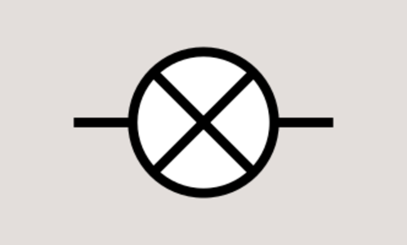

a) LED

b) Motor

c) Lámpada

d) Patrulla X

1. A que compoñente se corresponde o símbolo da figura?

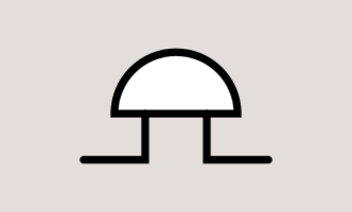

a) altofalante

b) Xerador Alterna

c) zoador

d) motor

1. A que compoñente se corresponde o símbolo da figura?

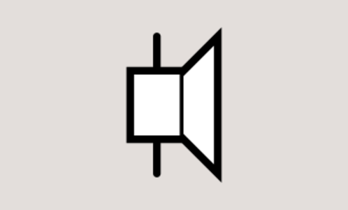

a) Xerador de continua

b) xerador alterna

c) altofalante

d) zoador

1. A que compoñente se corresponde o símbolo da figura?

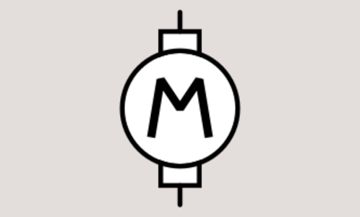

a) watiímetro

b) zoador

c) motor

d) lámpada

1. A que compoñente se corresponde o símbolo da figura?

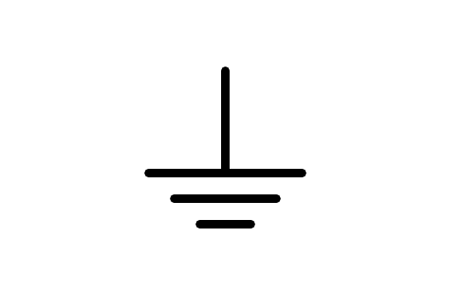

a) receptor

b) terra

c) antena

d) pila

1. Como están conectadas as resistencias da figura?

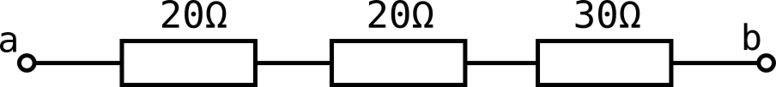

a) Serie

b) Paralelo

c) Mixto

d) Liña

1. Como están conectadas as resistencias da figura?

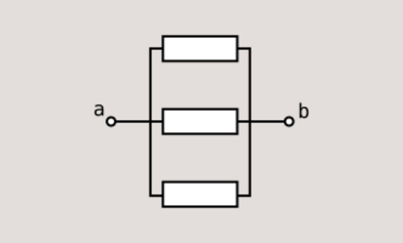

a) Serie

b) lateral

c) mixto

d) Paralelo

1. Como están conectadas as resistencias da figura?

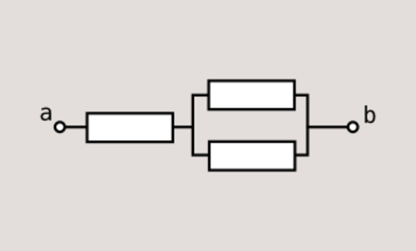

a) Mixto

b) Paralelo

c) Serie

d) composto

1. Cal será a voltaxe total das tres pilas?

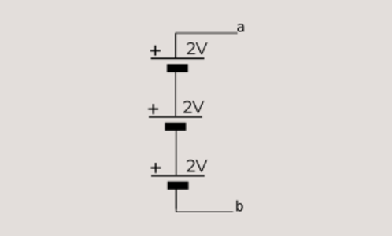

a) 8V

b) 2V

c) 2/3V

d) 6V

1. Cal será a voltaxe total das tres pilas?

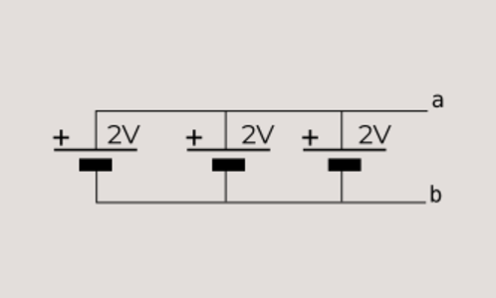

a) 8V

b) 2V

c) 2/3V

d) 6V

1. Cal será o valor da resistencia equivalente?

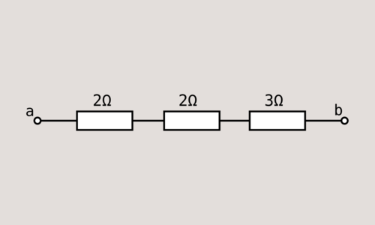

a) 6/8Ω

b) 8/6Ω

c) 12Ω

d) 7Ω

1. Cal será o valor da resistencia equivalente?

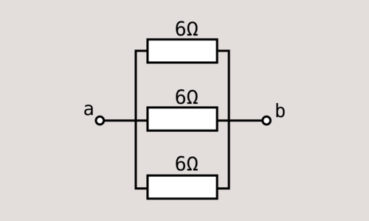

a) 18Ω

b) 3/6Ω

c) 2Ω

d) 0,5Ω

1. Cal será o valor da resistencia equivalente?

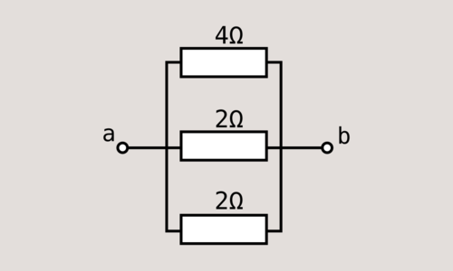

a) 4/5Ω

b) 3/8Ω

c) 8/3Ω

d) 5/4Ω

1. Cal será o valor da resistencia equivalente?

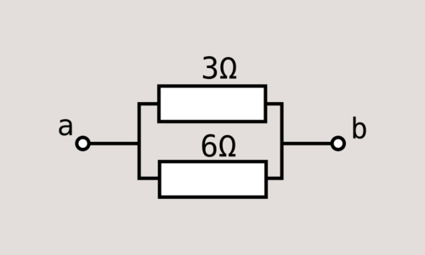

a) 3Ω

b) 2Ω

c) 0,5Ω

d) 9Ω

1. Cal será o valor da resistencia equivalente?

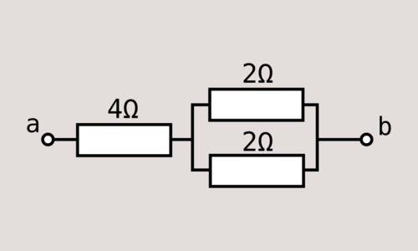

a) 8Ω

b) 5Ω

c) 4Ω

d) 6Ω

1. Cal será o valor da resistencia equivalente?

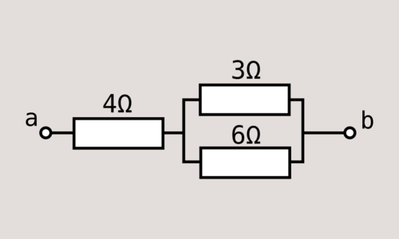

a) 4,5Ω

b) 3Ω

c) 13Ω

d) 6Ω

1. Cal será o valor da resistencia equivalente?

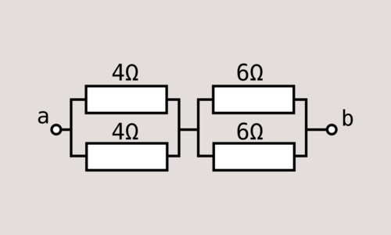

a) 10Ω

b) 20Ω

c) 5Ω

d) 1,2Ω

1. Que diferencias de funcionamento haberá entre o circuíto 1 e 2?

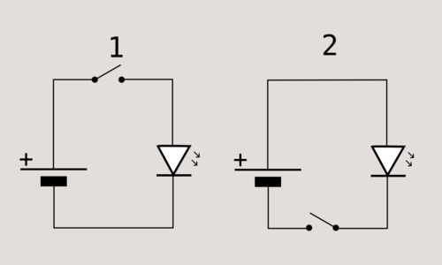

a) Ningunha

b) Os dous leds acenden ao premer o interruptor, pero o 2 un chisco antes

c) No circuíto 2, o led acende aínda que non cerremos o interruptor

d) Os dous leds acenden ao premer o interruptor, pero o 1 un chisco antes

1. Cal é falsa, para o circuíto da figura?

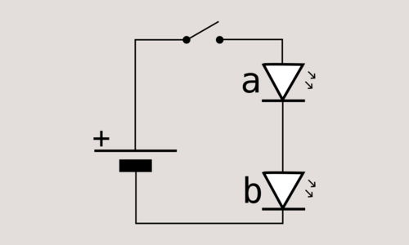

a) Se o led -b- se queima, o -a- deixará de funcionar

b) O led -a- acenderá un chisco antes que o -b-

c) Os dous leds acenderán ao premer o interruptor

d) A intensidade que circula polos dous leds é a mesma

1. Cal é falsa, para o circuíto da figura?

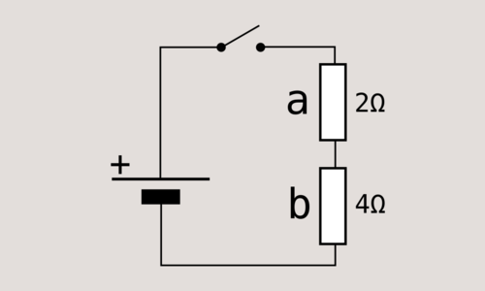

a) Polas dúas resistencias pasará sempre a mesma intensidade

b) As dúas resistencias están sometidas á mesma voltaxe

c) Se desconecto a resistencia -b- non pasará corrente polo circuíto

d) Se o interruptor pecha, pasará intensidade polas dúas resistencias

1. Cal é falsa, para o circuíto da figura?



a) A intensidade que pasa polas dúas resistencias é a mesma

b) Se desconecto a resistencia -a-, seguirá a pasar corrente pola -b-

c) As dúas resistencias están sometidas á mesma voltaxe

d) A intensidade total do circuíto será a suma da intensidade por -a- e a intensidade por -b-

1. Que será certo para a intensidade que pasa pola resistencia -a-?



a) Pasará a metade de intensidade que pola resistencia -b-

b) Pasará a mesma intensidade que pola resitencia -b-

c) Pasará o doble de intensidade que pola resistencia -b-

d) Por ela pasará a metade da intensidade total do circuíto

1. Por cal resistencia pasará máis intensidade?



a) Pola -a-

b) Pola -c-

c) Pola -b-

d) Por todas pasará a mesma

1. Que pasará neste circuíto se conecto a resistencia -c- ?

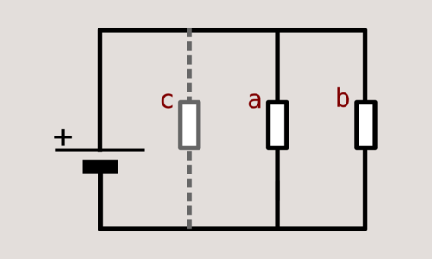

a) A intensidade total disminuirá respecto a cando había dúas

b) A voltaxe á que están sometidas ás resistencias disminuirá respecto a cando había dúas

c) A voltaxe á que están sometidas ás resistencias aumentará respecto a cando había dúas

d) A intensidade total aumentará respecto a cando había dúas

1. Cal é falsa, para o circuíto da figura?

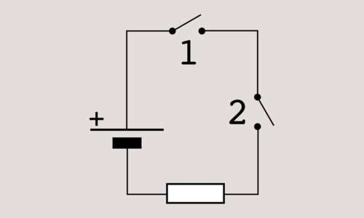

a) Se cerramos os dous interruptores, pasará corrente pola resistencia

b) Só pasará corrente pola resistencia se cerramos todos os interruptores

c) Se cerramos un ou outro interruptor, pasará corrente pola resistencia

d) Se cerramos un e outro interruptor, pasará corrente pola resistencia

1. Para que poderías empregar o circuíto da figura?

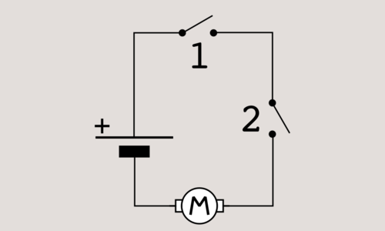

a) Unha motoserra que actúa só cando premo dous interruptores

b) Unha alarma que se acende desde calquera dos dous interruptores

c) Un taladro que pode ser accionado cun interruptor ou con outro

d) Un ventilador que se acende desde dous puntos distintos

1. Cal é falsa, para o circuíto da figura?

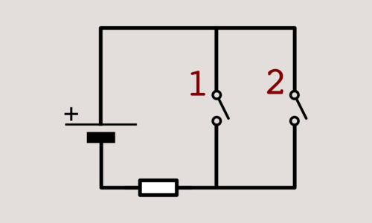

a) A corrente pasará cando cerremos os dous interruptores

b) Se cerramos un ou outro interruptor, pasará corrente pola resistencia

c) A corrente pasa sempre que haxa polo menos un interruptor cerrado

d) Para que pase a corrente, podemos cerrar calquera dos dous interruptores

1. Cal é falsa, para o circuíto da figura?

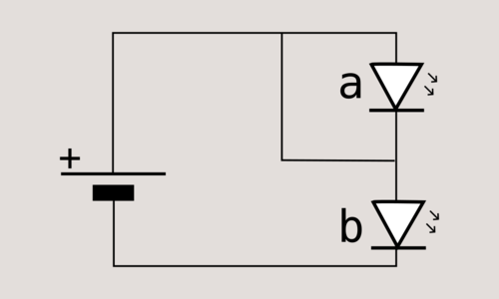

a) O led -a- acenderá

b) A intensidade non pasará polo led -a- porque ten un camiño alternativo sen resistencia

c) O led -a- está curtocircuitado

d) O led -b- acenderá

1. Cal é certa para o circuíto da figura?

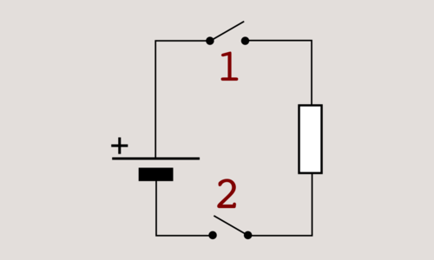

a) Se cerro o interruptor 1 pasará corrente pola resistencia

b) Só pasará corrente pola resistencia con 1 e 2 cerrados

c) Se cerro o interruptor 2 pasará corrente pola resistencia

d) Se cerro calquera dos dous interruptores, pasará corrente

1. Cando pasará corrente pola resistencia?

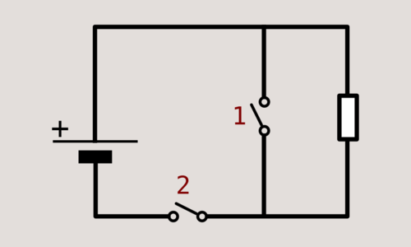

a) Cerrando o 2 ou o 1

b) Só se 2 está cerrado e 1 abert

c) Se cerramos 1 e 2

d) Cerrando o 2, independentemente de como estea 1

1. Como están conectadas as resistencias na breadboard?

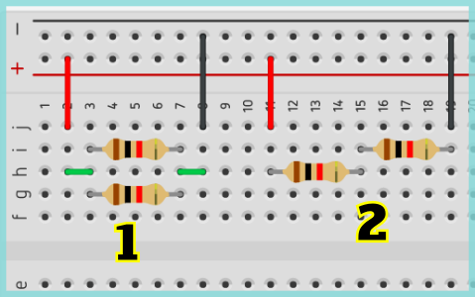

a) 1 en serie, 2 en paralelo

b) As dúas en serie

c) 1 en paralelo, 2 en serie

d) As dúas en paralelo

1. Como están conectadas as resistencias na breadboard?

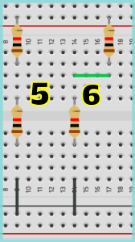

a) As dúas en paralelo

b) 1 en paralelo, 2 en serie

c) As dúas en serie

d) 1 en serie, 2 en paralelo

1. Por que resistencias pasará corrente?

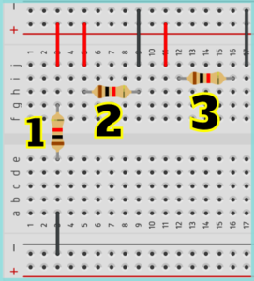

a) Por 1 e 2

b) Por todas

c) Por ningunha

d) Por 2 e 3

1. Que montaxes se corresponden co esquema?

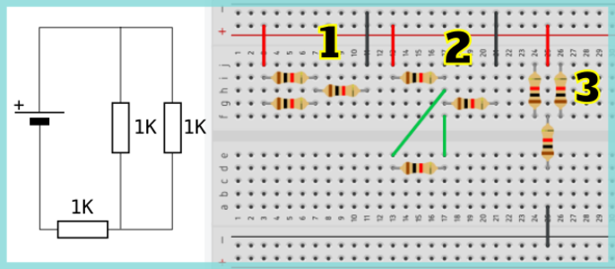

a) 3

b) 1

c) ningún

d) 2

1. Cal é falsa para o circuíto da figura?

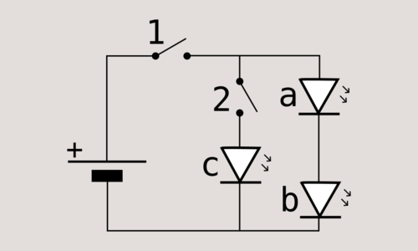

a) Co interruptor 1 aberto, non acenderá nada

b) Cos dous interruptores premidos, acenden todos os leds

c) O interruptor 1 acende -a- e -b-

d) Podo acender -c- sen acender -a- e -b-

1. Cando acenderá o led verde?

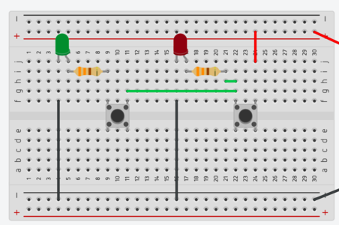

a) Se premo o pulsador da esquerda

b) Se premo o pulsador da dereita

c) Se teño premidos os dous pulsadores

d) En ningún caso

1. Cal é falsa para o circuíto da figura?



a) O led vermello acende cando premo o pulsador da dereita

b) Para acender o led verde teño que ter premido o pulsador da dereita

c) Para acender o led verde teño que ter premido o pulsador da esquerda

d) Podo acender o led verde sen que acenda o led vermello

1. A que esquema se corresponde o circuíto da breadboard?

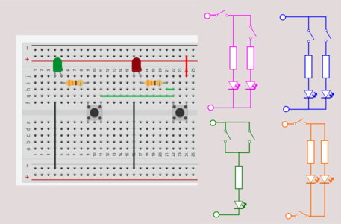

a) Ao azul

b) Ao rosa

c) Ao verde

d) Ao laranxa

1. Cal será certa, para o circuíto da figura?

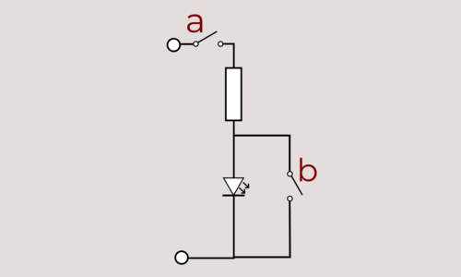

a) O led acenderá ao premer -a-, estea como estea -b-

b) O led non acenderá cando -b- estea aberto

c) O led acenderá cando prema os dous interruptores

d) O led acenderá se unicamente está pechado -a-

1. Que leds acenderán?

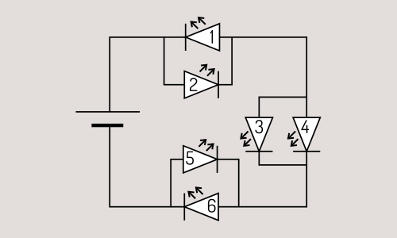

a) Ningún

b) O 1 e o 5

c) O 3 e o 4

d) O 2,3,4 e 6

1. Que leds acenderán?

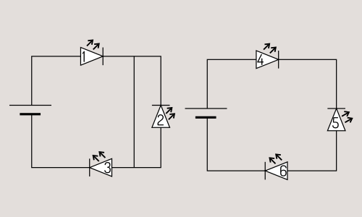

a) O 1, 3, 4 e 6

b) Ningún

c) O 1 e o 3

d) Todos

1. Que leds acenderán?

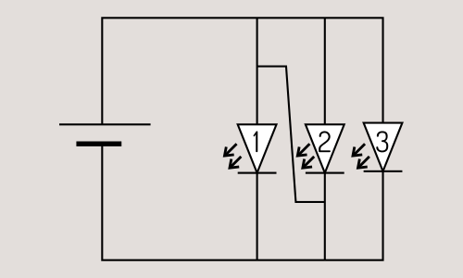

a) Ningún

b) O 2 e o 3

c) O 3

d) Todos

1. Que leds acenderán?

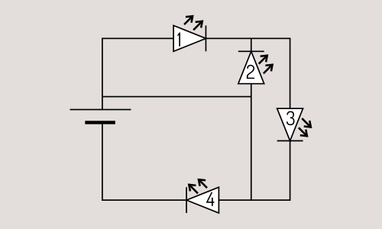

a) Ningún

b) Todos

c) O 4

d) O 1, 3 e 4

1. Quero que o led acenda cando premo o pulsador. Hai algún fallo?

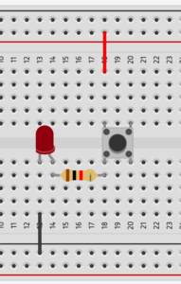

a) Os cables non están nos terminais correctos do pulsador

b) A resistencia non está conectada ao led

c) Non hai fallos, vai acender

d) O led está posto do revés

1. Quero que o led acenda só cando premo os dous pulsadores. Hai algún fallo?

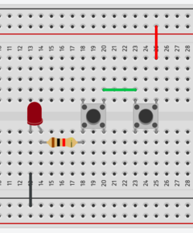

a) A resistencia non está conectada no terminal correcto do pulsador

b) O led acenderá cando prema calquera dos interruptores

c) Ningún

d) O cable verde non conecta os terminais correctos dos interruptores

1. Que cable teño que quitar para que o led acenda desde calquera dos dous pulsadores?

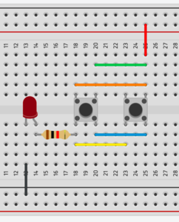

a) O azul

b) O amarelo

c) O laranxa

d) O verde

1. Por que circuíto circulará máis corrente?

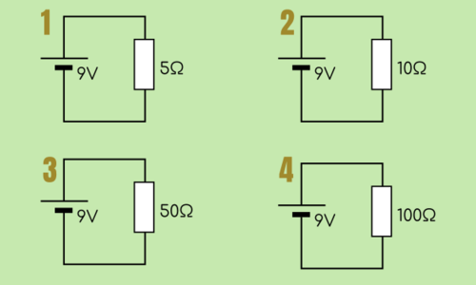

a) Polo 4

b) Polo 1

c) Polo 3

d) Polo 2

1. Por que circuíto circulará máis corrente?

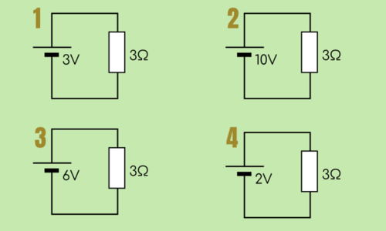

a) Polo 4

b) Polo 3

c) Polo 2

d) Polo 1

1. Por que circuíto circulará máis corrente?

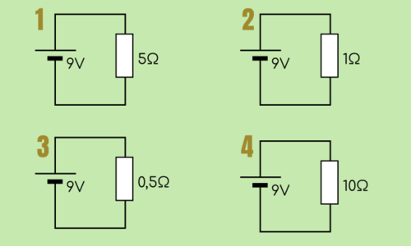

a) Polo 3

b) Polo 2

c) Polo 4

d) Polo 1

1. Por que circuíto circulará máis corrente?

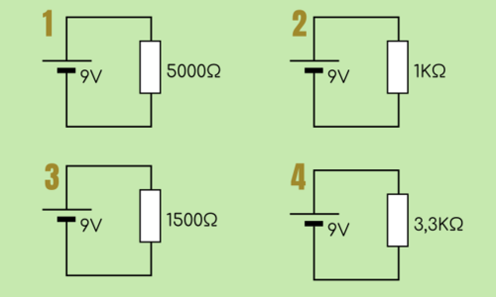

a) Polo 4

b) Polo 3

c) Polo 2

d) Polo 1

1. Por que circuíto circulará máis corrente?

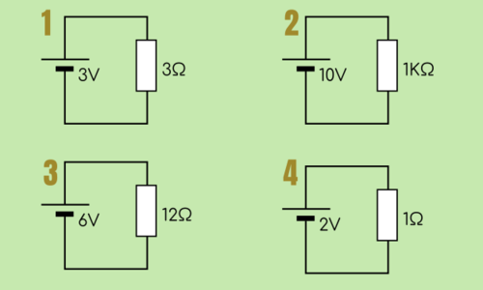

a) Polo 3

b) Polo 2

c) Polo 4

d) Polo 1

1. Partimos do circuíto negro. Que pasará cando conectemos a resistencia en verde?

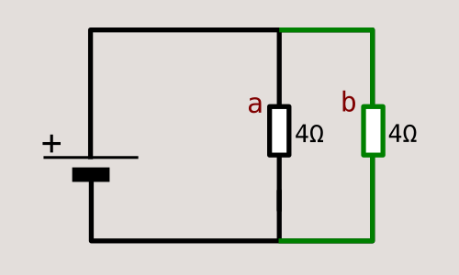

a) A voltaxe á que está sometida -a- disminuirá

b) A intensidade total do circuíto disminuirá

c) A intensidade total do circuíto non variará

d) A intensidade total do circuíto aumentará

1. Partimos do circuíto negro. Que pasará cando conectemos a resistencia en verde?



a) Por -b- pasará a mesma intensidade que por -a-

b) A intensidade total do circuíto non variará

c) A voltaxe de -a- será a metade que antes

d) A resistencia equivalente no circuíto será de 4Ω

1. Partimos do circuíto negro. Se conectamos a parte en verde, cal será falsa?



a) A intensidade que pasa por -a- non variará

b) A voltaxe de -b- será a mesma que a de -a-

c) Por -b- pasará unha itensidade igual á que pasa por -a-

d) A intensidade total disminuirá

1. Cal é falsa para o circuíto da figura?

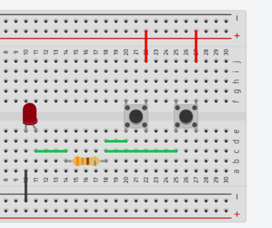

a) O led acenderá se premo o pulsador dereito

b) O led acenderá cando prema o interruptor esquerdo

c) Se teño premidos os dous interruptores, o led acenderá

d) O led non acenderá nunca

1. Cales leds acenderán cando prema o pulsador?

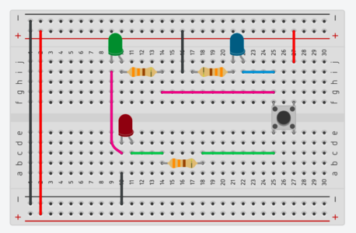

a) O verde e o vermello

b) O azul e o vermello

c) O azul e o verde

d) O vermello

1. Cal é certa para o circuíto da figura?

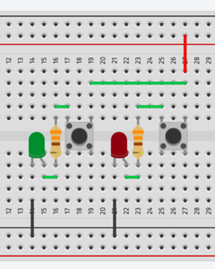

a) Non poderei acender o led verde se non premo o interruptor da dereita

b) Cada o interruptor acende un led

c) Se premo o pulsador da dereita, acenden os dous leds

d) O verde está sempre aceso, aínda que non prema ningún pulsador

1. Cando acenderá o led -b-?

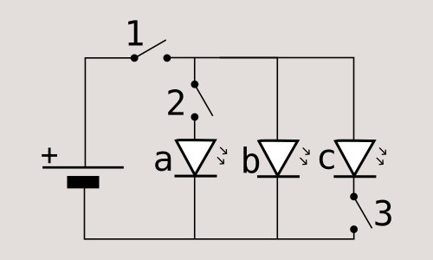

a) Con 1 pechado, 2 aberto e 3 pechado

b) Sempre que estea pechado o interruptor 1

c) Con 1 pechado, 2 aberto e 3 aberto

d) Con 1 pechado, 2 pechado e 3 aberto

1. Podo acender só o led -a-?

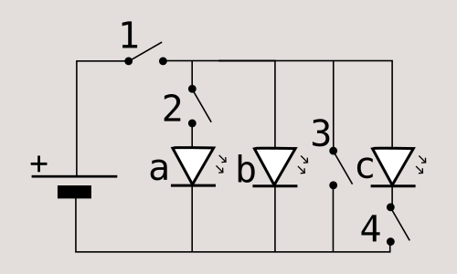

a) Si, premendo 1 e 3

b) Si, premendo 1, 2 e 3

c) Si,premendo 1 e 2

d) Non